**MAURICIO SILVA: “VIVIR COMO JESÚS VIVIÓ”**

***entrevista con Beatriz Juan.***

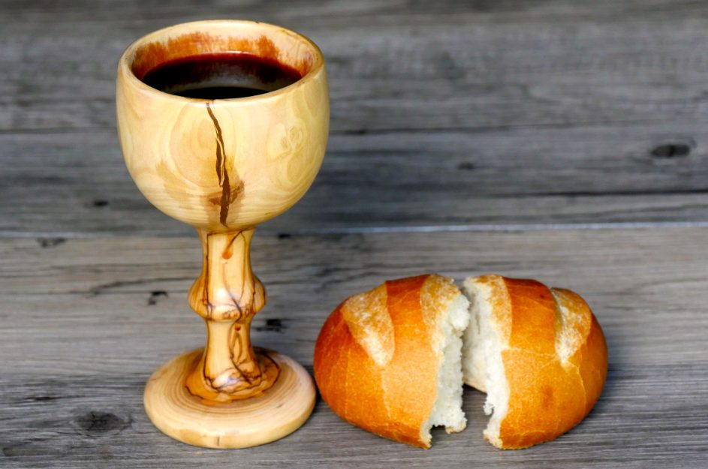

Como cada año, el 14 de junio volvemos a decir **PRESENTE!** haciendo memoria de Mauricio Silva “el barrendero” sacerdote uruguayo detenido desaparecido en Argentina en 1977, y tratamos de profundizar en el mensaje que nos deja el testimonio de una vida así entregada. Hoy queremos de alguna manera *“entrar en la casita de Mauricio”* el Pequeño Hermano del Evangelio, acercándonos a su interioridad. Para ello nos encontramos con una amiga nuestra, Beatriz Juan, ella tiene 68 años, trabajó como enfermera en Salud Pública (actualmente está jubilada) y vive en Montevideo; escuchamos:

**¿Beatriz, cuándo y cómo fue que conociste al Hermanito Mauricio, en qué etapa de tu vida?**

En 1974 viajé a Buenos Aires para ingresar al noviciado de una congregación religiosa. Estando allí me llamó Jesús Silva, un sacerdote amigo con quién habíamos trabajado en la Parroquia de Pozzolo en Montevideo, había dejado el clero para ser hermanito de los pobres. Me invitó a encontrarnos y compartir una celebración en el lugar donde él vivía con su hermano de sangre, Mauricio, y con otro compañero. Ellos trabajaban como barrenderos en la ciudad, lo cual a mi me impresionaba, que hubieran dejado el bienestar de vivir en una parroquia para hacer ese trabajo, me parecía una opción muy valiente y arriesgada pues ellos ya no eran unos jóvenes. Transmití la invitación en comunidad y fuimos con otras dos Hermanas más. Al llegar nos abrió la puerta un hombre que nos trató muy amablemente, como si nos conociera desde siempre y se presentó, era Mauricio! Charlamos un ratito y le hice la pregunta ¿por qué habían elegido aquella vida? su respuesta fue “queremos vivir como Jesús vivió” en medio de los pobres, para mostrarles que Dios los ama y nosotros estamos a su lado” , en una palabra, llevarles la Buena Nueva del Evangelio no con palabras sino con la vida. Me encantó su respuesta sencilla y a la vez muy profunda y comprometida.

**¿Recuerdas cómo era su casita en el Conventillo de la calle Malabia?**Recuerdo solo haber visto 2 piezas, y había otra puerta que no sé si era la cocina o un baño (porque en esos lugares a veces el baño es compartido). El lugar era muy modesto pero a mí me resultaba muy acogedor, fuimos 2 veces más.

**¿Tuviste la dicha de participar en algunas Eucaristías junto a él? ¿quiénes participaban de las mismas? ¿cuál era el clima espiritual en aquellas celebraciones?**El primer día que fuimos estaban ellos tres y nosotras , otra vez estaba Mauricio y otras tres personas. El lugar era pequeño así que muchos no podían participar. El primer día nos compartieron las lecturas que se iban a hacer y nos invitaron a leer 2 de ellas, y elegir con ellos los cantos para la celebración, éstas eran muy participadas, no había una homilía sino que cada uno iba expresando lo que esa Palabra producía en nosotros. No tenía tiempos preestablecidos, era un tiempo de reflexión y oración. Lo mismo en el Ofertorio, si alguien quería compartir lo que quería ofrecer junto a pan y vino para que fuera transformado por Jesús, lo hacía. Me llamó la atención que ellos ofrecían lo que debían mejorar. Para mí fueron celebraciones muy enriquecedoras por la autenticidad de lo que expresaban y por la cercanía a nivel humano que te llenaba de alegría y fortaleza al ver personas tan comprometidas en vivir como Dios nos pide que vivamos los que nos decimos cristianos… Las Hermanas que fueron conmigo nunca habían vivido celebraciones así, les gustó mucho y por eso volvimos otras veces. Después a mí me trasladaron y ya no pude volver.

**¿Según tú, cuál era “la pasión” que movía a Mauricio y qué mensaje nos deja a nosotros cristianos de hoy?**

A mi lo que me impactó de Mauricio es que vi en él una mezcla de sencillez con profundidad y sabiduría. No es fácil de explicar pero es sentir que la persona es sabia pero a su vez es igual a cualquiera de nosotros. Es como tener un perfume muy caro en un envase común… hasta que lo abrís y descubrís su aroma, no sabes que vale tanto, Mauricio era así, no sobresalía por algo externo, lo único que si llegaba era una mirada inolvidable, llena de ternura y comprensión. La pasión que lo movía creo que era un anhelo muy grande de ser fiel a Jesús, amando a sus hermanos más necesitados y dando todo de sí para lograr sacarlos de la miseria hacia una vida digna. El mensaje que nos deja su vida es el mismo que nos dejó Jesús, amar de verdad, no de palabra sino con hechos concretos al pobre, al que la sociedad desprecia por su raza, orientación sexual, religión, o solo porque no piensa como la mayoría. Es tener mente abierta, corazón dispuesto y voluntad firme de entregarnos hasta dar la vida!

***Te agradecemos de corazón, Beatriz,****pues tu compartir nos ayuda a acercarnos un poquito más al Mauricio interior!*

Para finalizar compartimos con ustedes, del p. René Voillaume, fundador de los Hermanitos del Evangelio (Foucauld):

*“No encerremos nuestra vida interior en un oasis de indiferencia, bajo el pretexto de preservar nuestro recogimiento. Dejémonos inundar por todo el sufrimiento, todas las desesperanzas, todos los gritos de angustia de la humanidad”*

**Jorge Márquez,***jardinero*

<https://umbrales.edu.uy/2021/06/11/mauricio-silva-vivir-como-jesus-vivio/>